Quincena 09

TAREA VOLUNTARIA

PARTE 5.

Conexión de la cabina de discos y creación del destino iSCSI Para entregar, captura la pantalla de los puntos 31 y 33.

31. Crea un iniciador iSCSI en Windows Server 2012.

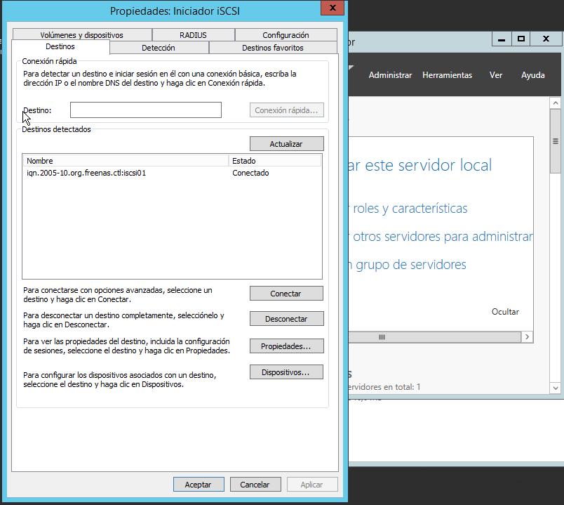

33. Abre el explorador de archivos y comprueba que está disponible el volumen.

